Cursul 7: Energia unui sistem de sarcini. Energia și gruparea condensatoarelor

Recapitulare: condensatorul și capacitatea electrică
Din Cursul 6 reținem noțiunea de condensator: un sistem format din doi conductori cu sarcini egale în modul și de semn opus, $+Q$ și $−Q$, aflați la potențialele $V_{A}$ și $V_{B}$. Raportul $C=\frac{Q}{V_{A}−V_{B}}$ este constant pentru un condensator dat și se numește capacitatea electrică a acestuia, măsurată în farazi ($F=C/V$). Pentru condensatorul plan (plăci plan-paralele, cu distanța dintre plăci mult mai mică decât dimensiunea lor), am dedus formula:
$$C_{\text{plan}}=\frac{ε_{0}S}{d}.$$
Cursul de față răspunde la două întrebări care decurg firesc din acestea. Întâi: ce energie este înmagazinată atunci când construim, piesă cu piesă, un sistem de sarcini electrice - fie el un nor de sarcini punctiforme, fie un condensator încărcat? Apoi: cum se comportă mai multe condensatoare atunci când sunt asamblate împreună, în serie sau în paralel, și ce capacitate echivalentă rezultă?

Energia unui sistem de sarcini
Energia unui sistem de sarcini este definită ca lucrul mecanic total efectuat de o forță externă pentru a construi, piesă cu piesă, acel sistem (aducând sarcinile de la infinit).
De ce tocmai de la infinit? Pentru că la distanță infinită sarcinile nu interacționează deloc - potențialul produs de o sarcină punctiformă, $V=kq/r$, tinde la $0$ când $r→∞$ -, așa că infinitul oferă un punct de referință natural, cu energie de interacțiune nulă, exact convenția $V(∞)=0$ folosită deja pentru potențialul electric.

Deducere pas cu pas
Presupunem că forța externă acționează cvasistatic: în fiecare moment sarcina adusă este practic în echilibru, iar energia ei cinetică rămâne neglijabilă pe tot parcursul. Conform relației fundamentale stabilite în Cursul 1, $V_{1}−V_{2}=\int_{1}^{2}{\vec{E}}⋅d\vec{r}$, lucrul mecanic efectuat de câmpul electric asupra unei sarcini $q$ deplasate din infinit (unde $V=0$) până într-un punct $P$ cu potențialul $V(P)$ este $q\left[V(∞)−V(P)\right]=−q V(P)$. Forța externă, egală și opusă forței electrice în orice moment, efectuează exact lucrul contrar:
$$L_{∞→P}=q V(P).$$
Aducem acum sarcinile una câte una, aplicând această regulă la fiecare pas.
- Pasul I. Aducem prima sarcină $q_{1}$ în spațiul gol. Nu există încă nicio altă sarcină, deci potențialul din locul ei de sosire este $V=0$, iar $L_{1}=q_{1}⋅0=0$.
- Pasul II. Aducem $q_{2}$ la distanța $r_{12}$ de $q_{1}$; acolo, potențialul produs de $q_{1}$ este $kq_{1}/r_{12}$, deci:
$$L_{2}=q_{2}\frac{kq_{1}}{r_{12}}.$$
- Pasul III. Aducem $q_{3}$, aflată la distanțele $r_{13}$ și $r_{23}$ de primele două sarcini; potențialul din locul ei de sosire este suma potențialelor produse de $q_{1}$ și $q_{2}$:
$$L_{3}=q_{3}\left(\frac{kq_{1}}{r_{13}}+\frac{kq_{2}}{r_{23}}\right)=\frac{kq_{1}q_{3}}{r_{13}}+\frac{kq_{2}q_{3}}{r_{23}}.$$
Energia unui sistem de trei sarcini punctiforme: q₁ este adusă de la infinit la vârful triunghiului format cu q₂ și q₃; fiecare latură poartă distanța dintre sarcini, iar energia totală este suma celor trei termeni de pereche, W = kq₁q₂/r₁₂ + kq₁q₃/r₁₃ + kq₂q₃/r₂₃.
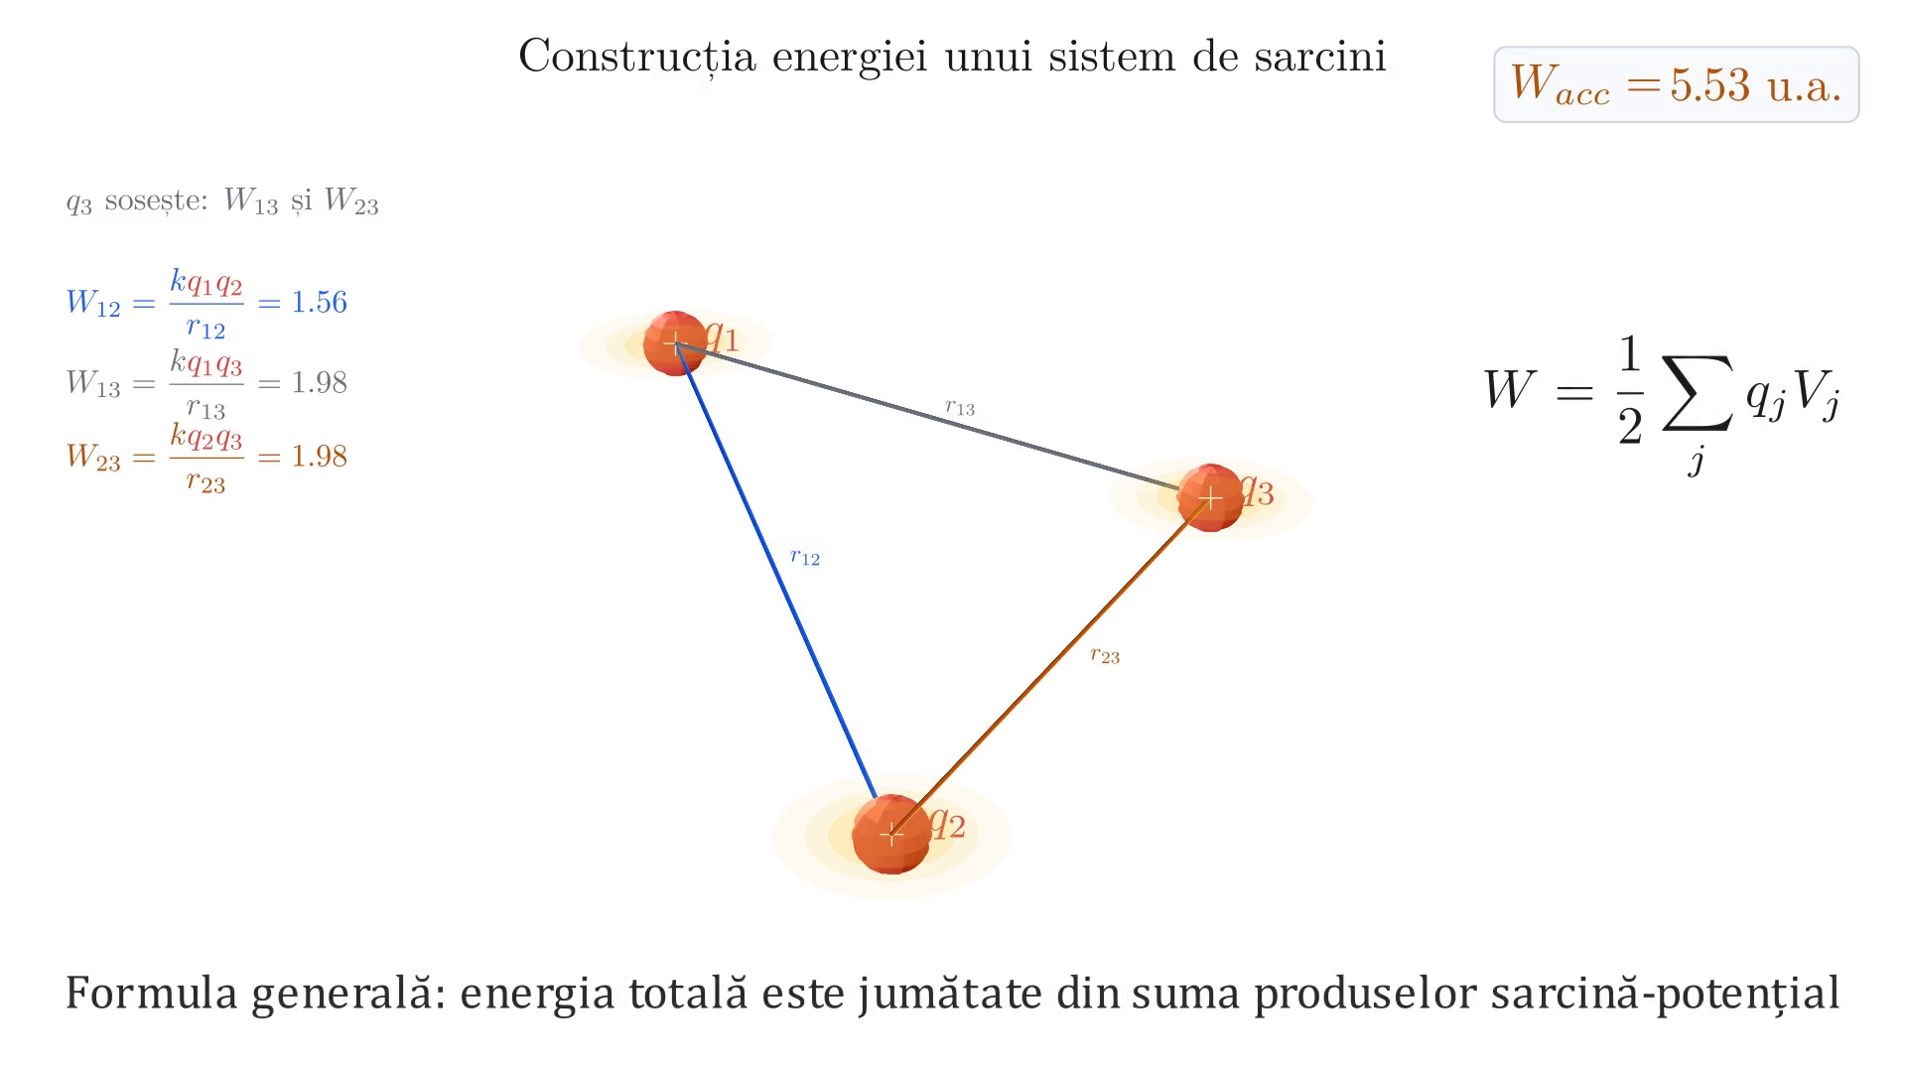
(3D) Construcția energiei: aducerea sarcinilor pas cu pas

Formula de inducție pentru pasul $N$
Pentru trei sarcini, lucrul total este suma celor trei pași:
$$L_{\text{total},3}=L_{1}+L_{2}+L_{3}=\frac{kq_{1}q_{2}}{r_{12}}+\frac{kq_{1}q_{3}}{r_{13}}+\frac{kq_{2}q_{3}}{r_{23}}.$$
Fiecare pereche de sarcini apare o singură dată în această sumă - perechea $(1,2)$, perechea $(1,3)$, perechea $(2,3)$ -, pentru că la pasul $j$ intervine numai potențialul sarcinilor deja aduse, niciodată al celor care vor veni după. Pentru a scrie acest fapt într-o formulă valabilă pentru orice $N$, este mai comod să însumăm peste toate perechile ordonate $i≠j$ (fiecare pereche neordonată fiind numărată astfel de două ori) și să împărțim rezultatul la $2$:
$$\boxed{ L_{\text{total}}=\frac{1}{2}\sum_{j=1}^{N}{\sum_{\begin{matrix}i=1 \\ i≠j\end{matrix}}^{N}{\frac{k q_{i}q_{j}}{r_{ij}}}} }$$

Verificare pentru $N=3$
Formula de mai sus trebuie să reproducă exact rezultatul $L_{\text{total},3}$ obținut direct, prin adunarea pașilor I-III. Pentru $N=3$, suma dublă are $3×2=6$ termeni ($i≠j$, ambii între $1$ și $3$); termenii se grupează apoi în perechi egale ($q_{2}q_{1}=q_{1}q_{2}$, aceeași distanță $r_{12}$, și analog pentru celelalte două laturi), fiecare pereche numărată de două ori:
$$\begin{aligned}\frac{1}{2}\sum_{j=1}^{3}{\sum_{\begin{matrix}i=1 \\ i≠j\end{matrix}}^{3}{\frac{kq_{i}q_{j}}{r_{ij}}}}&=\frac{k}{2}\left(\frac{q_{2}q_{1}}{r_{12}}+\frac{q_{3}q_{1}}{r_{13}}+\frac{q_{1}q_{2}}{r_{12}}+\frac{q_{3}q_{2}}{r_{23}}+\frac{q_{1}q_{3}}{r_{13}}+\frac{q_{2}q_{3}}{r_{23}}\right) \\ &=\frac{k}{2}\left(\frac{2q_{1}q_{2}}{r_{12}}+\frac{2q_{1}q_{3}}{r_{13}}+\frac{2q_{2}q_{3}}{r_{23}}\right) \\ &=\frac{kq_{1}q_{2}}{r_{12}}+\frac{kq_{1}q_{3}}{r_{13}}+\frac{kq_{2}q_{3}}{r_{23}}=L_{\text{total},3},\end{aligned}$$
exact rezultatul obținut mai sus prin adunare directă. Factorul $\frac{1}{2}$ din formula generală nu este, deci, un artificiu: el corectează faptul că suma dublă numără fiecare interacțiune de două ori, o dată ca $(i,j)$ și o dată ca $(j,i)$.
Grupând acum suma generală după indicele $j$:
$$L_{\text{total}}=\frac{1}{2}\sum_{j=1}^{N}{q_{j}}\left(\sum_{\begin{matrix}i=1 \\ i≠j\end{matrix}}^{N}{\frac{k q_{i}}{r_{ij}}}\right).$$
Suma din paranteză este chiar potențialul produs de toate celelalte sarcini în punctul lui $q_{j}$, adică $V_{j}$. Rezultă formula de calcul rapid a energiei electrostatice a unui sistem de sarcini punctiforme:
$$\boxed{ W_{\text{electric}}=\frac{1}{2}\sum_{j=1}^{N}{q_{j}}V_{j} }$$
Pentru o distribuție continuă de sarcină, cu densitate volumică $ρ$ (Cursul 4), suma discretă devine o integrală de volum,
$$W=\frac{1}{2}∫ρ V dV,$$
unde $V$ este potențialul total din acel punct; nu mai apare nicio problemă de “autointeracțiune”, pentru că fiecare element infinitezimal de sarcină $dq=ρ dV$ este, la rândul lui, infinitezimal.

Exemplu: patru sarcini în vârfurile unui pătrat
Date: patru sarcini punctiforme, toate egale cu $q$, așezate în cele patru vârfuri ale unui pătrat de latură $l$.
Cerință: energia electrostatică $W_{\text{electric}}$ a sistemului.
Rezolvare:
$$W_{\text{electric}}=\frac{1}{2}\sum_{j=1}^{4}{q_{j}}V_{j}=\frac{1}{2} q (V_{1}+V_{2}+V_{3}+V_{4}).$$
Prin simetria pătratului, toate cele patru potențiale trebuie să fie egale, $V_{1}=V_{2}=V_{3}=V_{4}$: o rotație de $90°$ în jurul centrului pătratului duce fiecare vârf exact în locul vecinului său, lăsând configurația de sarcini neschimbată (toate egale cu $q$), iar repetând-o, orice vârf ajunge, pe rând, în locul oricărui altul. Este suficient, deci, să calculăm potențialul într-un singur vârf, produs de celelalte trei sarcini: două sarcini vecine, la distanța $l$ (laturile pătratului), și una opusă, pe diagonală, la distanța $l\sqrt{2}$:
$$V_{1}=\frac{kq}{l}+\frac{kq}{l\sqrt{2}}+\frac{kq}{l}=\frac{kq}{l}\left(2+\frac{1}{\sqrt{2}}\right).$$
Deci:
$$W_{\text{electric}}=\frac{1}{2} q⋅4V_{1}=2q⋅\frac{kq}{l}\left(2+\frac{1}{\sqrt{2}}\right)=\frac{2kq^{2}}{l}\left(2+\frac{1}{\sqrt{2}}\right).$$
Simplificând coeficientul numeric, $2\left(2+\frac{1}{\sqrt{2}}\right)=4+\sqrt{2}$, obținem forma cea mai compactă:
$$\boxed{ W_{\text{electric}}=\frac{kq^{2}}{l}\left(4+\sqrt{2}\right)≈5,41 \frac{kq^{2}}{l} }$$
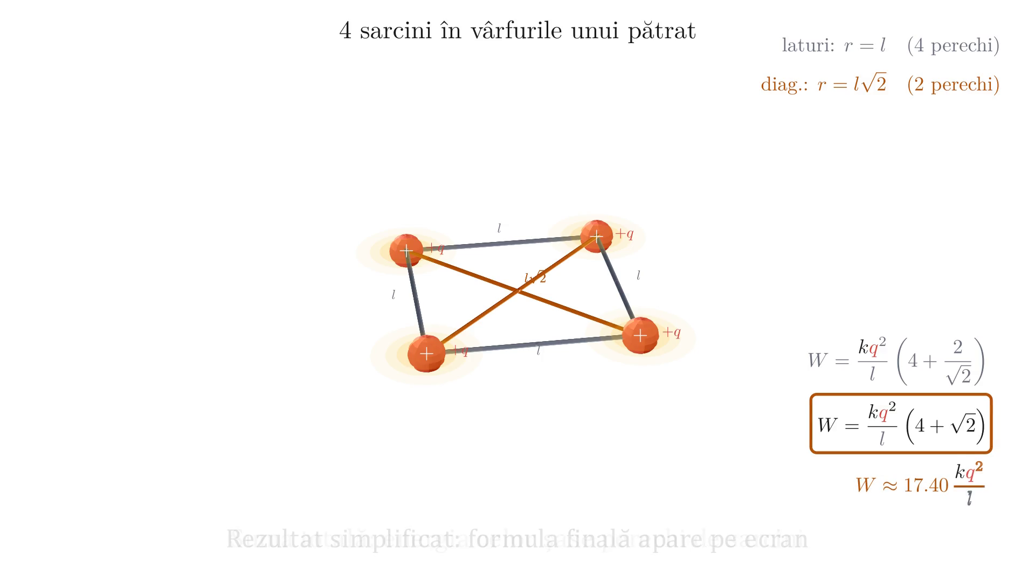
(3D) Exemplu: 4 sarcini în vârfurile unui pătrat
Aplicație numerică. Pentru $q=1 μC$ și $l=20 cm=0,2 m$, cu $k≈9×{10}^{9} N⋅m^{2}/C^{2}$ (valoarea rotunjită, uzuală, a constantei lui Coulomb):
$$W_{\text{electric}}≈5,41×\frac{kq^{2}}{l}=5,41×\frac{9×{10}^{9}×({10}^{−6})^{2}}{0,2}≈5,41×4,5×{10}^{−2} J≈0,24 J.$$
Este o cantitate de energie modestă - suficientă, de exemplu, pentru a ridica un ou de găină ($50 g$) la aproape jumătate de metru înălțime -, dar arată că interacțiunile electrostatice, chiar la sarcini de ordinul microcoulombului, înmagazinează energii ușor de comparat cu experiența cotidiană.

Energia unui condensator
Trecem acum de la un nor oarecare de sarcini punctiforme la cazul cel mai simplu și mai important din punct de vedere practic: condensatorul, sistemul de doi conductori cu sarcini $+Q$ și $−Q$ studiat în Cursul 6. Formula generală W=12j​qjVj dedusă mai sus se aplică neschimbată, dar structura specială a condensatorului - toată sarcina pozitivă la un singur potențial, toată sarcina negativă la altul - o simplifică drastic.
Presupunem un condensator cu plăci plan-paralele la echilibru electrostatic: $+Q$ la potențial $V_{A}$, $−Q$ la potențial $V_{B}$. Plecând de la formula energiei, separăm suma pe cele două armături, pentru că armătura $A$, fiind un conductor la echilibru electrostatic, se află întreagă la același potențial $V_{A}$ (și, analog, armătura $B$ la $V_{B}$):
Wel=12i​qiVi=12∑qAi VA+∑qBi VB=12VA∑qAi+VB∑qBi.
Cum $∑q_{Ai}=Q$ și $∑q_{Bi}=−Q$:
$$W_{\text{el}}=\frac{1}{2}\left[QV_{A}−QV_{B}\right]=\frac{Q}{2} (V_{A}−V_{B})=\frac{Q}{2} U_{AB}.$$
$$\boxed{ W_{\text{el}}=\frac{Q U_{AB}}{2} }$$
Folosind $C=\frac{Q}{V_{A}−V_{B}}⇒Q=C U_{AB}$ și $U_{AB}=\frac{Q}{C}$, obținem trei variante echivalente:
$$\boxed{ W_{\text{el}}=\frac{Q U_{AB}}{2}=\frac{C U_{AB}^{2}}{2}=\frac{Q^{2}}{2C} }$$
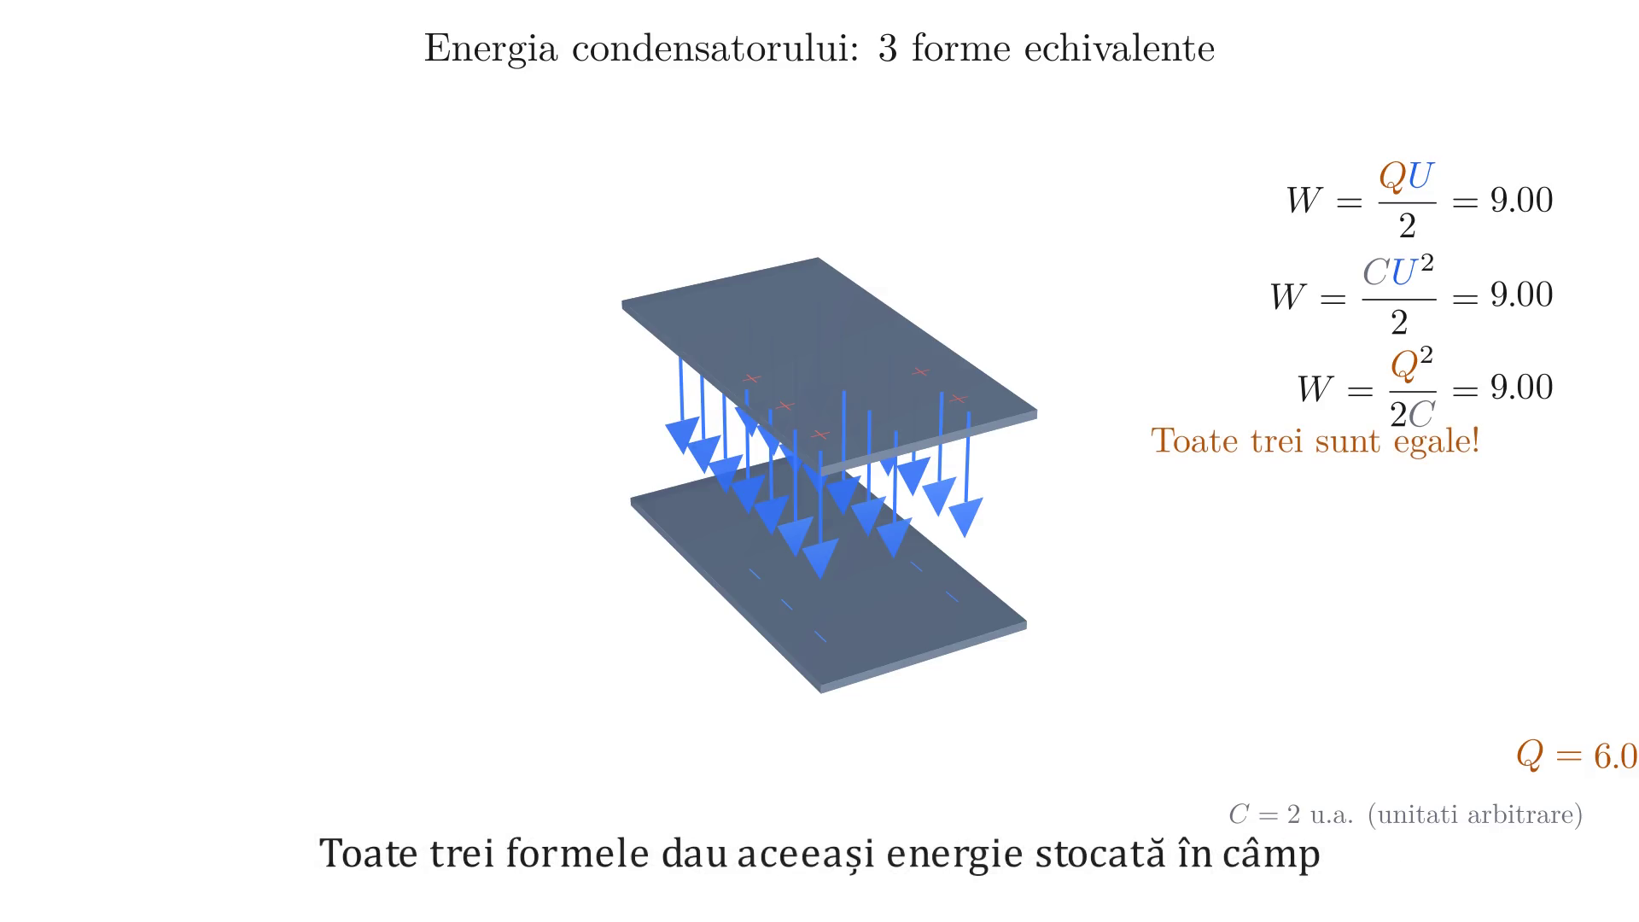
(3D) Energia condensatorului: 3 forme echivalente

Exemplu numeric
Date: condensator cu capacitatea $C_{0}=10 nF={10}^{−8} F$, încărcat la tensiunea $U=10 V$.
Cerință: energia înmagazinată $W=?$
Rezolvare:
$$W=\frac{C_{0}U^{2}}{2}=\frac{{10}^{−8}×{10}^{2}}{2}=0,5×{10}^{−6} J=0,5 μJ.$$

A doua cale: încărcarea treptată
Există și o a doua deducere a acestei energii, la fel de instructivă, care urmărește condensatorul chiar în timpul procesului de încărcare, nu doar starea lui finală. La un moment intermediar, condensatorul poartă deja sarcina $q$ (cu $0≤q≤Q$) și, prin definiția capacității, tensiunea la bornele lui este $V=q/C$. Pentru a aduce încă o sarcină infinitezimală $dq$ pe armătura pozitivă, forța externă trebuie să învingă exact această tensiune, cheltuind lucrul mecanic:
$$dW=V dq=\frac{q}{C} dq.$$
Însumând (integrând) de la starea descărcată ($q=0$) până la sarcina finală $Q$:
$$W=\int_{0}^{Q}{\frac{q}{C}} dq=\frac{1}{C}{\left[\frac{q^{2}}{2}\right]}_{0}^{Q}=\frac{Q^{2}}{2C},$$
exact a treia variantă a formulei de mai sus. Acest drum de deducere explică de ce apare factorul $\frac{1}{2}$: pe măsură ce sarcina se acumulează, tensiunea $V=q/C$ crește liniar, de la $0$ până la $U$; “prețul” fiecărei sarcini suplimentare crește pe parcurs, iar tensiunea medie plătită de-a lungul întregului proces este exact $U/2$ (media dintre $0$ și $U$). Lucrul mecanic total este, așadar, sarcina finală înmulțită cu tensiunea medie, $W=Q⋅(U/2)=QU/2$, nu cu tensiunea finală $U$ - de unde factorul $\frac{1}{2}$, care nu este un artificiu matematic, ci reflectă direct felul în care s-a făcut încărcarea.

Densitatea de energie a câmpului electric
Formulele de mai sus spun cât lucru mecanic costă un condensator încărcat, dar nu spun unde se află, fizic, acea energie. Răspunsul este că energia nu stă “pe sarcini”, ci este distribuită prin tot spațiul ocupat de câmpul electric, cu o densitate volumică pe care o putem calcula exact pentru condensatorul plan.
Pornim de la forma $W=\frac{1}{2}CU^{2}$ și înlocuim capacitatea condensatorului plan și tensiunea sa în funcție de câmpul uniform dintre plăci, ambele stabilite în Cursul 6: $C_{\text{plan}}=ε_{0}S/d$ și $U=Ed$:
$$W=\frac{1}{2}⋅\frac{ε_{0}S}{d}⋅(Ed)^{2}=\frac{1}{2} ε_{0}E^{2} (Sd).$$
Produsul $Sd$ este chiar volumul spațiului dintre plăci, singura regiune unde există câmp electric ($\vec{E}=0$ atât în conductori, cât și, pentru condensatorul plan ideal, în exteriorul lui). Împărțind energia la acest volum obținem energia pe unitatea de volum, adică densitatea de energie a câmpului electric:
$$\boxed{ u=\frac{W}{Sd}=\frac{1}{2} ε_{0}E^{2} }$$
Deși am obținut-o pentru cazul particular, uniform, al condensatorului plan, acest rezultat este general: în orice regiune a spațiului în care există câmp electrostatic $\vec{E}$, indiferent de sarcinile care îl produc, energia este distribuită cu aceeași densitate $u=\frac{1}{2}ε_{0}E^{2}$. (Demonstrația generală combină formula de asamblare $W=\frac{1}{2}∫ρV dV$ de mai sus cu forma diferențială a legii lui Gauss, $div\vec{E}=ρ/ε_{0}$, stabilită în Cursul 4, și depășește cadrul acestui curs.)
Interpretarea fizică schimbă felul în care gândim câmpul electric: nu mai este doar un instrument de calcul pentru forțe, ci un obiect fizic real, care poartă el însuși energie, întinsă prin spațiu, mai densă acolo unde câmpul e mai intens. Numeric, un câmp electric de $E={10}^{6} V/m$ înmagazinează:
$$u=\frac{1}{2} ε_{0}E^{2}=\frac{1}{2}×8,85×{10}^{−12}×({10}^{6})^{2}≈4,4 J/m^{3},$$
câțiva jouli pe metru cub. Este o densitate modestă, iar câmpul nu poate crește oricât: aerul începe să se străpungă electric (apar scântei) la circa $3×{10}^{6} V/m$, iar cele mai bune materiale izolante solide ajung cel mult la ordinul a ${10}^{8} V/m$ - o limită fizică ce plafonează, în cele din urmă, cât de multă energie poate înmagazina orice condensator într-un volum dat. Ceea ce oferă totuși un condensator, spre deosebire de o baterie chimică (care înmagazinează mult mai multă energie, dar o eliberează lent), este viteza: energia lui, oricât de modestă, poate fi eliberată aproape instantaneu - de aceea condensatoarele, nu bateriile, alimentează blițul unui aparat foto sau defibrilatorul unui spital, acolo unde este nevoie de puteri mari pe intervale de timp foarte scurte.

Gruparea condensatoarelor
În practică, valorile de capacitate disponibile “pe raft” sunt limitate; pentru a obține o capacitate anume, se combină mai multe condensatoare standard. Există exact două moduri de bază de a le lega - în serie și în paralel -, deosebite prin ceea ce rămâne constant de-a lungul grupării: sarcina $Q$, respectiv tensiunea $U_{AB}$.

A) Gruparea în serie
Condensatoarele $C_{1},C_{2},C_{3}$ sunt legate în serie între bornele $A$ și $B$, menținute la $V_{A}−V_{B}=U_{AB}=\text{const}$. Oricâte condensatoare am avea și indiferent de capacități, fiecare armătură se încarcă alternant cu $+Q$ și $−Q$ (aceeași sarcină $Q$ pe tot lanțul).
De ce trebuie ca sarcina să fie aceeași pe fiecare condensator din lanț? Fiecare “nod” intermediar - de exemplu, armătura din dreapta a lui $C_{1}$ împreună cu firul care o leagă de armătura din stânga a lui $C_{2}$ - formează un conductor izolat: nu este legat direct de bornele $A$ sau $B$, iar sarcina nu poate trece prin dielectricul dintre plăci. Acest conductor pornește neutru, deci sarcina lui totală rămâne mereu $0$. Dacă armătura dinspre $C_{1}$ se încarcă, prin inducție, cu $−Q$, atunci armătura dinspre $C_{2}$ trebuie să se încarce cu exact $+Q$, ca suma să rămână nulă - iar același raționament se repetă, identic, la fiecare nod intermediar de-a lungul lanțului, forțând aceeași sarcină $Q$, în modul, pe toate condensatoarele.
Introducând nodurile intermediare $M$ și $N$ ($A−C_{1}−M−C_{2}−N−C_{3}−B$):
$$V_{A}−V_{M}=\frac{Q}{C_{1}}, V_{M}−V_{N}=\frac{Q}{C_{2}}, V_{N}−V_{B}=\frac{Q}{C_{3}}.$$
Adunând:
$$V_{A}−V_{B}=\frac{Q}{C_{1}}+\frac{Q}{C_{2}}+\frac{Q}{C_{3}}.$$
Pentru condensatorul echivalent serie $C_{es}=\frac{Q}{V_{A}−V_{B}}$, deci $V_{A}−V_{B}=\frac{Q}{C_{es}}$, de unde:
$$\frac{1}{C_{es}}=\frac{1}{C_{1}}+\frac{1}{C_{2}}+\frac{1}{C_{3}}.$$
$$\boxed{ C_{es}=\frac{1}{\frac{1}{C_{1}}+\frac{1}{C_{2}}+\frac{1}{C_{3}}} }$$
Deoarece fiecare termen $1/C_{i}$ este pozitiv, suma lor depășește oricare termen luat separat, adică $1/C_{es}≥1/C_{i}$ pentru fiecare $i$, sau echivalent $C_{es}≤C_{i}$ pentru toate $i$. Capacitatea echivalentă serie este întotdeauna mai mică decât cea mai mică dintre capacitățile individuale - gruparea în serie “sărăcește” mereu capacitatea, niciodată n-o mărește.
Pentru două condensatoare: $C_{es}=\frac{C_{1}C_{2}}{C_{1}+C_{2}}$. De exemplu, $C_{1}=C_{2}=10 mF$ dau:
$$C_{es}=\frac{C_{1}C_{2}}{C_{1}+C_{2}}=\frac{10×10}{10+10} mF=\frac{100}{20} mF=5 mF.$$

B) Gruparea în paralel
Condensatoarele $C_{1},C_{2},C_{3}$ sunt legate în paralel între $A$ și $B$, la $U_{AB}$ fixat. Diferența de potențial (circulația lui $\vec{E}$) este aceeași pe fiecare ramură, fiind independentă de drum (Cursul 1):
$$V_{A}−V_{B}=\int_{A}^{B}{\vec{E}}⋅d\vec{r}.$$
Fizic, fiecare armătură legată la borna $A$ face parte dintr-un conductor, deci, la echilibru electrostatic, este parte a unui sistem echipotențial (proprietatea stabilită în Cursul 4): toate armăturile legate la $A$ se află la același potențial $V_{A}$, oricât de departe ar fi una de alta, și la fel pentru cele legate la $B$. Fiecare condensator din grupare “vede”, deci, exact aceeași tensiune $U_{AB}$.
Sarcina totală se distribuie: $Q=Q_{1}+Q_{2}+Q_{3}$, cu
$$Q_{1}=C_{1}(V_{A}−V_{B}), Q_{2}=C_{2}(V_{A}−V_{B}), Q_{3}=C_{3}(V_{A}−V_{B}), Q=C_{ep}(V_{A}−V_{B}).$$
Rezultă capacitatea echivalentă paralel:
$$\boxed{ C_{ep}=C_{1}+C_{2}+C_{3}+…+C_{N} }$$
Fiind o sumă de termeni pozitivi, $C_{ep}$ depășește oricare dintre capacitățile individuale: capacitatea echivalentă paralel este întotdeauna mai mare decât cea mai mare dintre capacitățile individuale. Explicația fizică este directă: legând condensatoarele în paralel, practic le alăturăm armăturile, mărind aria efectivă expusă câmpului - exact factorul $S$ din formula condensatorului plan, $C_{\text{plan}}=ε_{0}S/d$, care intră direct proporțional în capacitate.
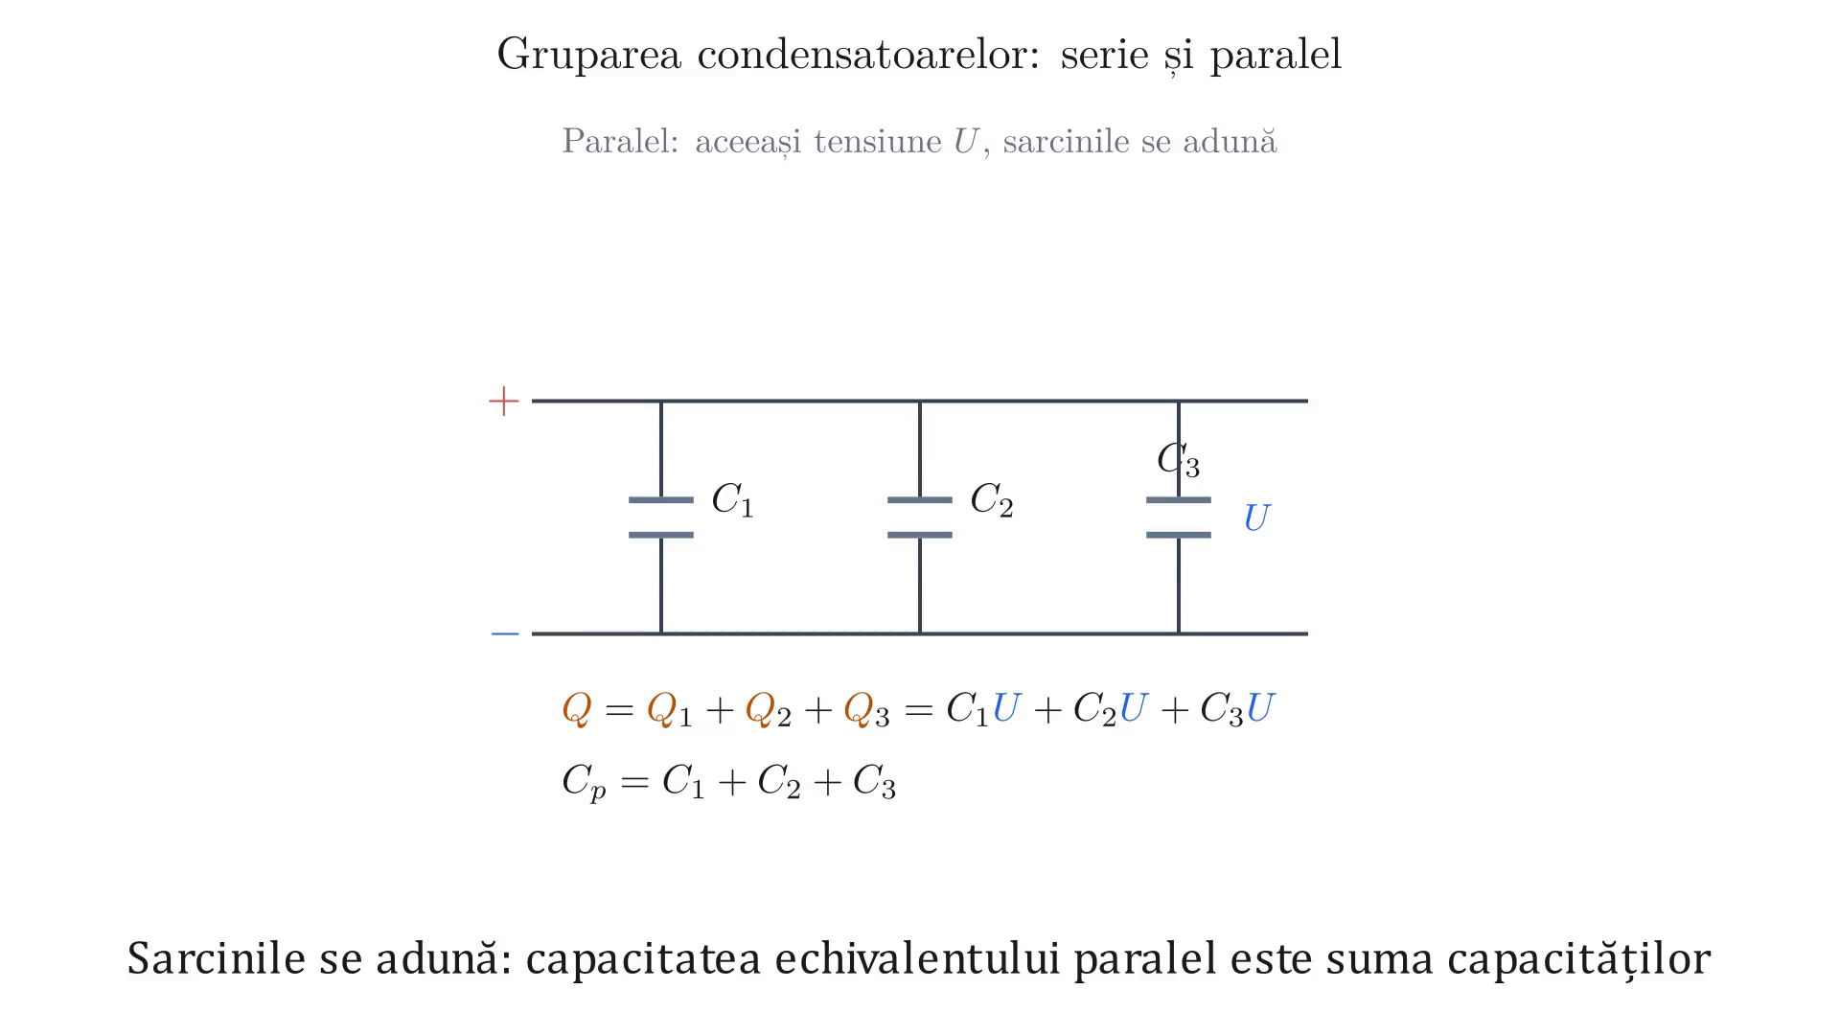
Gruparea serie / paralel - colapsul la echivalent
Contrastul este izbitor pentru aceleași componente: cele două condensatoare de $10 mF$ folosite mai sus dau $5 mF$ legate în serie, dar
$$C_{ep}=C_{1}+C_{2}=10+10=20 mF$$
legate în paralel - de patru ori mai mult decât în serie, deși condensatoarele sunt identice. Alegerea dintre cele două grupări este, așadar, o unealtă practică directă: serie pentru a împărți tensiunea totală și a micșora capacitatea echivalentă, paralel pentru a aduna capacitățile și a păstra aceeași tensiune pe fiecare ramură.

